
中华人民共和国国家计量检定规程
JJG XXXX－202X

热式气体质量流量计
Thermal Mass Gas Meters
（征求意见稿）

XXXX－XX－XX发布 XXXX－XX－XX实施
发 布
国家市场监督管理总局

热式气体质量
JJG xxxx-202x
代替JJG 1132-2017
热式气体质量流量计
流量计检定规程
Verification Regulation of Thermal
Mass Gas Meters

归 口 单 位：全国流量计量技术委员会
主要起草单位：中国计量科学研究院
xxxx
xxxx
参加起草单位：xxxx
xxxx
xxxx
xxxx

本规程委托全国流量计量技术委员会负责解释

本规程主要起草人：
xxxxxx（中国计量科学研究院）
xxxxxx（xxxx）
xxxxxx（xxxx）
参加起草人：
xxxxxx（xxxx）
xxxxxx（xxxx）
xxxxxx（xxxx）
xxxxxx（xxxx）

目 录
引 言 II
1 范围 4
2 引用文件 4
3 术语和计量单位 4
3.1 术语 4
3.2 计量单位 5
4 概述 5
4.1 工作原理 5
4.2 结构 6
5 计量性能要求 6
5.1 准确度等级 6
5.2 重复性 6
5.3 周期稳定度 6
6 通用技术要求 6
6.1 外观、标识和封印 7
6.2 密封性 8
7 计量器具控制 8
7.1 检定条件 8
7.2 检定项目 11
7.3 检定方法 11
7.4 检定结果的处理 15
7.5 检定周期 15
附录A（资料性）热式气体质量流量计的类型 16
附录B 水的饱和蒸汽压 21
附录C 检定证书/检定结果通知书内页格式 22

引 言
JJF 1001 《通用计量术语及定义》、JJF 1002《国家计量检定规程编写规则》和JJF 1004《流量计量名词术语及定义》共同构成支撑本规程的基础性文件。
本规程以GB/T 20727-2006《封闭管道中流体流量的测量 热式质量流量计》、GB/T 32201-2015《气体流量计》为参考，结合我国热式气体质量流量计制造水平及应用现状，对JJG 1132-2017《热式气体质量流量计》进行了修订。
与JJG 1132-2017相比，本次修订除了编辑性修改外，主要技术变化如下：
——修改了引言部分；
——修改了引用文件部分；
——修改了术语和计量单位；
——对标准参比条件进行了定义；
——根据法制管理的要求，增加了封印的检查项目；
——删除了计量性能中准确度等级的 0.5 级；
——对流量计数据处理的部分公式进行了修改；
——对后续检定的流量计，增加了“周期稳定度”检定项目，以确定流量计在检定周期内的计量性能是否符合要求；
——修改了“检定证书/检定结果通知书内页格式”附录
所替代规程的历次版本发布情况：
——JJG 897-1995
——JJG 1132-2017
热式气体质量流量计检定规程

1 范围
本规程适用于热式气体质量流量计（以下简称流量计）的首次检定、后续检定和使用中检查。本规程亦适用于热式质量流量控制器的测量部分，但不适用于其控制功能。

2 引用文件
本规程引用了下列文件：
JJF 1001通用计量术语及定义
JJF 1004流量计量名词术语及定义
GB/T 150.4 压力容器 第4部分：制造、检验和验收
GB/T 3836爆炸性环境
GB 4208外壳防护等级 (IP 代码)
GB 17820 天然气
GB/T 20727 封闭管道中流体流量的测量 热式质量流量计
GB/T 32201 气体流量计
GB 50251输气管道工程设计规范
注：凡是注日期的引用文件，仅注日期的版本适用于本规程；凡是不注日期的引用文件，其最新版本（包括所有的修改单）适用于本规程。

3 术语和计量单位

3.1 术语
JJF 1001-2011和JJF 1004-2004中界定的及下列术语和定义适用于本规程。
3.1.1 热式气体质量流量计 thermal mass gas flow meter
利用热传递原理测量气体质量流量的计量器具。
3.1.2 标准参比条件 standard reference condition
本规范规定标准参比条件为气体温度20 ℃（293.15 K）、绝对压力101325 Pa的气体状态。如有特殊情况，请在铭牌明示标准参比条件。
注：标准参比条件简称标况。
3.1.3 周期稳定度 stability during the verification period
后续检定的流量计在不调整误差或仪表系数的条件下，流量计示值误差与对应的最大允许误差比值的绝对值。

3.2 计量单位
序号 | 名称 | 计量单位 | 单位符号
1 | 质量 | 千克、克 | kg、g
2 | 质量流量 | 千克每[小]时、千克每分钟、克每秒 | kg/h 、kg/min 、g/s
3 | 体积 | 标况立方米、标况升、标况毫升 | m³（标准）、L（标准）、mL（标准）
4 | 体积流量 | 标况立方米每[小]时、标况升每分钟、标况毫升每分钟 | m³/h（标准）、L/min（标准）、mL/min（标准）
5 | 温度 | 开[尔文]、摄氏度 | K、℃
6 | 压力 | 帕[斯卡]、千帕[斯卡]、兆帕[斯卡] | Pa、kPa、MPa
注：无方括号的单位名称为全称。方括号中的字，在不致引起混淆、误解的情况下可省略。去掉方括号中的字即为其名称的简称。

4 概述

4.1 工作原理
流量计利用流动的气体与热源之间热量交换原理，流量计内设置热源，根据气体流过热源时发生的热量变化，得到气体的质量流量。

4.2 结构
流量计主要由流量计表体、流量传感器模组、计量主板及显示器组成。
4.2.1 按加热方法及测温方式，流量计可分为毛细管/热分流流量计（CTMF流量计）、插入式流量计（ITMF流量计）和微电子流量计（MEMS流量计），详见附录A。
4.2.2流量计的输出方式有脉冲输出、模拟量输出和数字通讯输出等。

5 计量性能要求

5.1 准确度等级
表1为热式气体质量流量计的准确度等级，在规定的流量范围内，其最大允许误差（示值误差或引用误差）应符合表1中对应的原则并在流量计产品说明书中及流量计铭牌上明示。
表1热式气体质量流量计的准确度等级
准确度等级 |  |  | 1.0 | 1.5 | 2.0 | 2.5
最大允许误差  （MPE） | 示值误差 | q_{t}≤q≤q_{max} | ±1.0% | ±1.5% | ±2.0% | ±2.5%
最大允许误差  （MPE） | 示值误差 | q_{min}≤q<q_{t} | ±2.0% | ±3.0% | ±4.0% | ±5.0%
最大允许误差  （MPE） | 引用误差 | q_{min}≤q≤q_{max} | ±1.0% F.S | ±1.5% F.S | ±2.0% F.S | ±2.5% F.S
注：（1）分界流量q_{t}对应的流量一般为0.2q_{max}（或者按照产品说明书）；如果量程比不小于50：1，则q_{t}对应的流量为0.1q_{max}；

5.2 重复性
流量计的重复性不得超过相应准确度等级规定的最大允许误差绝对值的1/3。

5.3 周期稳定度
在高区q_{t}≤q≤q_{max}流量范围内，流量计的周期稳定度应不超过 2.0。

6 通用技术要求

6.1 外观、标识和封印
6.1.1 随机文件
6.1.1.1 流量计应附有使用说明书。
6.1.1.2 后续检定的流量计应有上一次检定证书（或复印件）。
6.1.2 外观
6.1.2.1 新制造的流量计应有良好的表面处理，不得有毛刺、划痕、裂纹、锈蚀、霉斑和涂层剥落现象。密封面应平整、光滑，不得有损伤。
6.1.2.2 流量计表体的连接部分的焊接应平整光洁，不得有虚焊、脱焊等现象。
6.1.2.3 接插件必须牢固可靠，不得因振动而松动或脱落。
6.1.2.4 显示的数字应醒目、整齐，表示功能的文字符号和标志应完整、清晰、端正。
6.1.2.5 按键应手感适中，没有粘连现象。
6.1.2.6 流量计各项标识正确，读数装置上的防护玻璃应有良好的透明度，没有使读数畸变等妨碍读数的缺陷。
6.1.3 铭牌和标识
6.1.3.1 流量计表体上应有明显的流向标识。
6.1.3.2 流量计应有铭牌，铭牌或表体上应标明：
a）制造商名称；
b）产品名称 、型号 、规格和执行标准；
c）准确度等级；
d）出厂编号；
e）制造年月；
f）型式批准标志和编号（如适用）；
g）流量范围；
h）分界流量；
i）公称压力；
j）最大工作压力；
k）工作温度范围；
l）测量气体；
m）流量显示（质量流量、体积流量及其工况或标况）；
n）标准参比条件；
o）流量计表体上应有清晰、永久性的流向标识；
p）防爆标志和防爆合格证编号（如适用）。
其它相关技术指标（如适用），如电源电压等信息。
注：流量范围一般为流量计型式评价证书或报告中介质类型及对应的流量范围，包括最大流量q_{max}、最小流量q_{min}。
6.1.4 封印
流量计的机械封印应完好、电子封印应能有效保护，影响流量计计量性能的数据都不能被非授权更改。

6.2 密封性
应能承受1.1倍最大工作压力，试验期间流量计表体上所有的接头和各阀件、仪表及其连接面，应无泄漏。

7 计量器具控制
计量器具控制包括首次检定、后续检定和使用中检查。

7.1 检定条件
7.1.1 检定环境条件
7.1.1.1 环境条件
流量计检定环境条件一般为：
a）环境温度（5～40）℃；
b）相对湿度：(15%～95)%；
c）大气压力：（76～106）kPa。
7.1.1.2 外界磁场应小到对流量计的影响可忽略不计。
7.1.1.3 机械振动和噪声应小到对流量计的影响可忽略不计。
7.1.1.4 当以天然气等可燃性或爆炸性流体为介质进行检定的场合，所有检定装置及其辅助设备、检定场地都应满足GB 50251的要求，所有设备、环境条件必须符合GB/T 3836.1的相关安全防爆要求。
7.1.2 检定介质
7.1.2.1 检定用气体应洁净，无游离水或油等杂质，可选用与实际用气体的组分或性状相近的其他气体。
7.1.2.2 在每个流量点的检定过程中，介质压力波动应不超过±0.5%，检定压力不得超过流量计最大工作压力。准确度等级不低于1.0级的流量计，在每个流量点的每一次检定过程中，气体的温度变化应不超过±0.5 ℃。准确度等级不高于1.5级的流量计, 在每个流量点的每一次检定过程中，气体的温度变化应不超过±1 ℃。
7.1.2.3 检定用气体为天然气时，天然气气质应符合GB 17820的要求，天然气的相对密度应0.55～0.80；检定过程中，天然气的组分应相对稳定，天然气取样按GB/T 13609执行，天然气组成分析按GB/T 13610执行。
7.1.3 流量标准装置及配套设备
7.1.3.1 流量标准装置（以下简称装置）的流量范围应满足被检流量计的流量范围。
7.1.3.2 标准装置的准确度等级/扩展不确定度（k=2）应不大于被检流量计最大允许误差绝对值的1/3。
7.1.3.3 流量标准装置可选用标准表法气体流量标准装置、活塞式气体流量标准装置、临界流文丘里喷嘴法气体流量标准装置、钟罩式气体流量标准装置、皂膜气体流量标准装置等。
7.1.3.4 需要测量流经流量计的流体温度时，温度测量引入的扩展不确定度（k=2）应不超过流量计最大允许误差绝对值的1/5。
7.1.3.5 需要测量流经流量计的流体压力时，压力测量引入的扩展不确定度（k=2）应不超过流量计最大允许误差绝对值的1/5。
7.1.3.6 需要测量流经流量计的流体相对湿度时，相对湿度测量引入的扩展不确定度（k=2）应不超过10%。
7.1.3.7 流量标准装置及配套设备应有有效的检定/校准证书。
7.1.4 流量计安装
安装流量计时，流量计的流向标识需与气体流向保持一致，其轴线应与标准装置管道的轴线对齐，连接处的密封垫不得凸入管道内部。
流量计的安装位置应满足使用说明书中对前后直管段的要求。插入式流量计的安装，应按照使用说明书规定的插入深度进行操作。
流量计与标准装置管道的连接部位应无泄漏情况，连接处的密封垫不应凸入管道内部。流量计的上游适宜配备过滤器或其他防护装置，用以去除可能导致测量误差的固体颗粒或液滴。CTMF流量计串联的控制阀应靠近TMF流量计安装，从而尽可能减少滞留体积。插入式ITMF流量计应牢固地固定在管壁上，以防止发生共振。检定介质的饱和蒸气压高于环境大气压时，应采用密闭式装置。
7.1.5 测量时间
每次测量时间应不少于标准装置允许的最短测量时间。
7.1.6 被检流量计累积脉冲数
检定脉冲输出的流量计，一次检定中累积脉冲数应不少于流量计最大允许误差绝对值倒数的10倍。

7.2 检定项目
首次检定、后续检定和使用中检查的检定项目列于表2中。
表2 检定项目表
序号 | 检定项目 | 首次检定 | 后续检定 | 使用中检查
1 | 外观、标识和封印 | ＋ | ＋ | ＋
2 | 密封性 | ＋ | ＋ | ＋
3 | 示值误差 | ＋ | ＋ | ＋
4 | 重复性 | ＋ | ＋ | ＋
5 | 周期稳定度 | － | ＋ | －
注：（1）＋表示需检项目，－表示不需检项目。
（2）使用中检查流量计的最大允许误差为其对应最大允许误差的2倍。

7.3 检定方法
7.3.1 外观、铭牌和标识检查
检查流量计的外观、标识和封印，应符合6.1的要求。
7.3.2 密封性检查
将流量计安装于装置上或采用其他等效的试验方法，缓慢提升压力至6.2规定的试验压力，并在该压力状态下保持5min，流量计应无异常声响；经肥皂液或其他检漏液检查，流量计表体上所有的接头、各阀件、仪表及其连接面应无漏气。
7.3.3 示值误差或引用误差检定
7.3.3.1 流量计应在0.7q_{max} ~ q_{max}流量范围内运行一定时间，待气体压力、温度和流量稳定后方可进行正式检定。
7.3.3.2 检定流量点及检定次数
（1）检定应包括下列流量点：q_{min}、q_{t}、0.5q_{max}和q_{max}。
（2）在检定过程中，每个流量点的每次实际检定流量与设定流量的偏差应不超过设定流量的±5%，实际检定流量应在流量计量程范围内。
7.3.3.3 检定步骤
（1）使用皂膜气体流量标准装置作为标准器
检定前，需根据检定流量点和单次检定时间选定皂膜管容积；
将计时器清零后挤压胶球成膜，待皂膜到下刻线时同步记录标准器和被检流量计读数，皂膜到上刻线时同步停止标准器和被检流量计；
分别计算流量计和标准器的累积流量值或瞬时流量值。
（2）使用标准表法气体流量标准装置、活塞式气体流量标准装置、临界流文丘里喷嘴法气体流量标准装置、钟罩式气体流量标准装置作为标准器
将流量调到规定的流量值，达到稳定后，同步记录标准器和被检流量计读数；
按装置操作要求运行一段时间后，同步停止标准器和被检流量计读数；
分别计算流量计和标准器的累积流量值或瞬时流量值。
7.3.3.4 示值误差计算
（1）流量计单次检定的示值误差为：
$E_{ij}=\frac{Q_{ij}−(Q_{s})_{ij}}{(Q_{s})_{ij}}×100\%$或$E_{ij}=\frac{q_{ij}−(q_{s})_{ij}}{(q_{s})_{ij}}×100\%$ | （1）
式中：E_{ij}—第i流量点第j次检定时被检流量计的示值误差，%；
Q_{ij}—第i流量点第j次检定时被检流量计累积体积流量，m³或L或mL；
(Q_{s})_{ij}—第i流量点第j次检定时标准装置累积体积流量，m³或L或mL；
q_{ij}—第i流量点第j次检定时被检流量计瞬时体积流量，m³/h或L/min或mL/min；
(q_{s})_{ij}—第i流量点第j次检定时标准装置瞬时体积流量，m³/h或L/min或mL/min。
注：当流量计显示为质量流量时，应结合气体介质密度进行换算。
标准器为皂膜气体流量标准装置时，(Q_{s})_{ij}按式（2）计算：
$$(Q_{\text{s}})_{\text{ij}}=V∙\frac{T_{\text{0}}}{P_{\text{0}}}∙\frac{\left(P−{φP}_{d}\right)}{T}$$ | （2）
式中：V—第i流量点第j次检定时标准装置显示的气体累积体积流量，L或mL；
T₀—标况的温度，取标准参比条件的温度值，一般取293.15K；
P₀—标况的绝对压力，取标准参比条件的压力值，一般取101325Pa；
T—第i流量点第j次检定时标准装置处气体的温度，K；
P—第i流量点第j次检定时标准装置处气体的绝对压力，Pa；
$φ$—第i流量点第j次检定时标准装置处气体相对湿度，取值100%；
P_{d}—第i流量点第j次检定时标准装置状态下检定气体的的饱和蒸汽压，Pa。
标准器为标准表法气体流量标准装置、活塞式气体流量标准装置、临界流文丘里喷嘴法气体流量标准装置、钟罩式气体流量标准装置时，(Q_{s})_{ij}按式（3）计算：
$(Q_{\text{s}})_{\text{ij}}=V∙\frac{T_{\text{0}}}{P_{\text{0}}}∙\frac{P}{T}$ $(q_{s})_{ij}=\frac{(Q_{s})_{ij}}{t_{ij}}$ | （3）
$(q_{s})_{ij}$(q_{s})_{ij} 按式（4）计算：
$(q_{\text{s}})_{\text{ij}}=\frac{(Q_{\text{s}})_{\text{ij}}}{t_{\text{ij}}}$ | （4）
式中：t_{ij}—第i流量点第j次检定时间，h或min或s；
（2）流量计各检定流量点的示值误差按下列公式计算：
$(q_{s})_{ij}=\frac{(Q_{s})_{ij}}{t_{ij}}$$E_{\text{i}}=\frac{\sum_{j=1}^{n}{E_{\text{ij}}}}{n}$ | （5）
式中：E_{i}—第i流量点流量计的相对示值误差，%；
$n$—第i流量点的检定次数。
（3）流量计的示值误差分别取q_{t}≤q≤q_{max}和q_{min}≤q＜q_{t}内各流量点相对示值误差中绝对值的最大值。
结果应符合5.1的要求。
7.3.3.5 引用误差计算
（1）流量计单次检定的引用误差为：
$${E_{fid,}}_{\text{ij}}=\frac{q_{\text{ij}}−(q_{\text{s}})_{\text{ij}}}{q_{\text{max}}}×100\%$$ | （6）
式中：E_{fid,ij}—第i流量点第j次检定时被检流量计的引用误差，%；
q_{max}—流量计流量范围上限，kg/h或kg/min或g/s或m³/h或L/min或mL/min。
（2）流量计各检定流量点的引用误差按下列公式计算：
$${E_{\text{fid,}}}_{\text{i}}=\frac{\sum_{j=1}^{n}{E_{fid,ij}}}{n}$$ | （7）
（3）流量计的引用示值误差分别取q_{t}≤q≤q_{max}和q_{min}≤q＜q_{t}内各流量点相对示值误差中绝对值的最大值。
结果应符合5.1的要求。
7.3.4 流量计的重复性
（1）流量计各检定流量点的重复性为：
$(E_{\text{r}}{\text{)}}_{\text{i}}={\left[\frac{1}{(n−1)}\sum_{i=1}^{n}{(E_{\text{ij}}−E_{\text{i}})^{2}}\right]}^{\frac{1}{2}}$ | （8）
式中：——第i流量点示值误差的重复性。
（2）流量计的重复性$E_{\text{r}}$为：
$E_{\text{r}}={[\left(E_{\text{r}}{\text{)}}_{\text{i}}\right]}_{\text{max}}$ | （9）
结果应符合5.2的要求。
7.3.5 流量计的周期稳定度
后续检定的流量计，在不调整流量计系数或误差的条件下，按照7.3.3的方法分别测得流量计各流量点的示值误差或引用误差，流量计各流量点的周期稳定度按式（10）计算：
$W_{i}=\left|\frac{E_{i}}{E_{0}}\right|$或$W_{i}=\left|\frac{{E_{\text{fid}\text{,}}}_{\text{i}}}{E_{0}}\right|$ | （10）
式中：$E_{0}$——流量计第i流量点的最大允许误差，%；
$W_{i}$——流量计第i流量点的周期稳定度。
取高区q_{t}≤q≤q_{max}流量范围内试验流量点周期稳定度最大值作为流量计的周期稳定度。

7.4 检定结果的处理
7.4.1 经检定合格的流量计出具检定证书，不合格的流量计出具检定结果通知书，检定结果通知书应注明不合格的项目。检定证书/检定结果通知书内页参考格式见附录E。
7.4.2 对于周期稳定度大于1.0，且不超过2.0的流量计，在不涉及计量争议情况下，允许对流量计误差进行调整（或重新设置仪表系数），并做好调整后的二次封印，调整后的流量计重新检定，并按7.3.1进行处理。检定合格的应注明经调整合格。

7.5 检定周期
7.5.1 流量计检定周期一般不超过2年。
7.5.2 经调整合格的流量计应缩减检定周期，在上一检定周期的基础上检定周期减少1年。

附录A （资料性）

热式气体质量流量计的类型
A.1毛细管/热分流热式气体质量流量计（CTMF流量计）
基本型毛细管热式气体质量流量计，热源与温度传感器安装于表体内部，与之构成一个整体。流经表体一部分规定量的气体流入（旁通）温度传感器，从而测出气体流量。
图A.1所示为基本型毛细管热式气体质量流量计。加热器可以和气流上游温度传感器、气流下游温度传感器组合在一起，加热器可以是单独设置在两个温度传感器中间，由一个恒定电源提供热量。也可以是两个自加热温度传感器。当气体静止时,两个温度传感器测得的温度相同，当气体流动时，两个温度传感器之间的温差与气体质量流量成正比，温差信号由桥路测量，经放大器处理，输出流量信号。
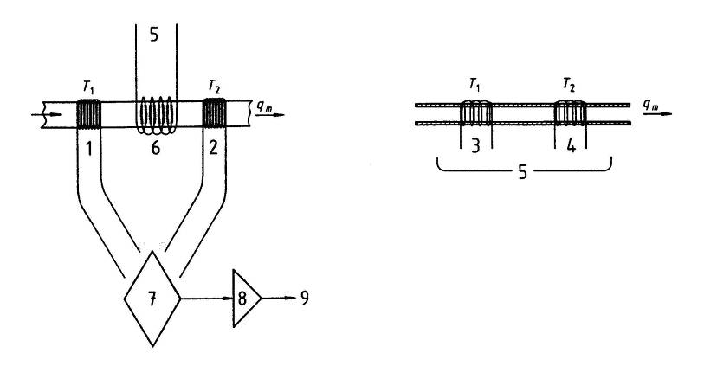
a) 两个温度传感器和单独的加热器 b) 两个自加热的温度传感器
1上游温度传感器T1， 2下游温度传感器T2， 3上游温度传感器T1（带加热器），
4下游温度传感器T2（带加热器），5恒定电源P，6加热器，7桥路，8放大器，
9流量信号输出（通常为0V～5V DC或4 mA～20mA）。
图A.1 基本型毛细管热式气体质量流量计
基本型毛细管热式气体质量流量计在大流量下传导的热量过多，只适合于小流量测量。因此，毛细管热式气体质量流量计典型结构是由基本型和层流元件组成。
图A.2所示是一个典型的毛细管热式气体质量流量计结构型式，层流元件设置在主管道中产生小压降，毛细管的两端分别与层流元件的入口和出口相连，产生一个较小的分流通过毛细管，在层流器的作用下，确保在表的流量范围内总的气流中有固定比率的气流流过毛细管，测出毛细管内的气体质量流量，然后乘以固定的比率值得到总的质量流量，加热器和温度传感器在毛细管上而不是主管道上。
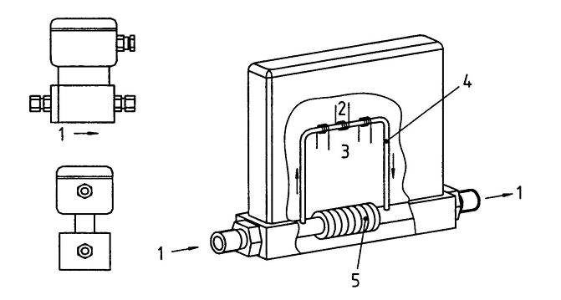
1流动方向，2加热器，3温度传感器，4旁通回路，5层流元件。
图A.2 典型的毛细管热式气体质量流量计
A.2 插入式热式气体质量流量计（ITMF流量计）
图A.3所示是典型的插入式热式气体质量流量计，有两个温度传感器，一定量的加热功率施加至其中一个温度传感器上，使其温度升高至被测值（T2）。另一个温度传感器测量气体温度（T1），根据温差和加热功率确定气体的质量流量。
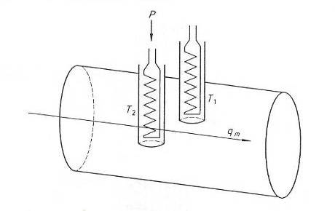
图A.3 典型的插入式流量计传感器结构

加热功率、温差和质量流量之间的关系称为金氏定律，用式（A.1）表示：
$\frac{P}{ΔT}=K_{1}+K_{2}×{(q_{m})}^{K_{3}}$ （A.1）
式中：K₁，K₂——浸入法流量计系数，取决于温度传感器几何尺寸、气体热导率、粘度和比热容；
K₃——浸入法流量计系数，与雷诺数有关；
ΔT——温差（ΔT = T₂ - T₁），K；
P ——加热功率，W；
q_{m}——质量流量，kg/s。
在实际应用中，浸入法插入式热式气体质量流量计有恒功率法、恒温差法。
A2.1恒功率法
测量温差时，保持加热功率恒定（见图A.4）。式（A.1）简化为式（A.2）。
$ΔT=K_{4}+K_{5}×{(q_{m})}^{K_{6}}$ （A-2）
式中：K₄，K₅，K₆ ——恒功率法流量计系数。
。
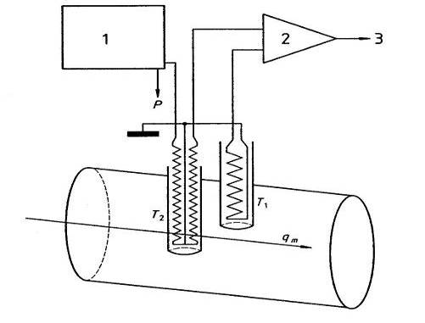
1恒功率电源，2放大器，3质量流量信号输出。
图A.4 恒功率法简图
A2.2恒温差法
加热功率变化时，通过桥路保持加热的温度传感器与测量气体温度的温度传感器之间的温差保持恒定（见图A.5）。式（A.1）简化为式（A.3）。
$P=ΔT×\left[K_{7}+K_{8}×(q_{m})^{K_{9}}\right]$ （A.3）
式中：K₇，K₈，K₉——恒温差法流量计系数。

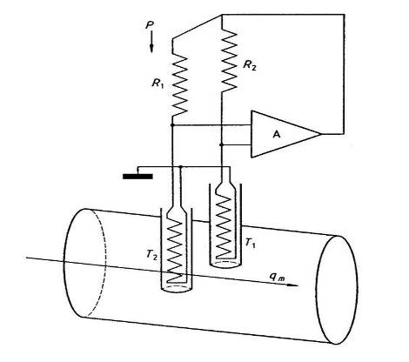
R₁ 电阻1，R₂电阻2， A放大器。
图A.5 恒温差法简图
A.3微电子热式气体质量流量计
典型的微电子热式气体质量流量计由表体和MEMS流量芯片（加热器及温度传感器）组成，MEMS流量芯片安装在表体内与之构成一个整体。MEMS流量芯片的安装方式有插入和旁通两种形式。
MEMS流量芯片由一个加热器，三个温度传感器构成。加热器设置在气流上游的温度传感器与气流下游的温度传感器中间，加热器和气流上、下游温度传感器置于一个空腔之上，使之具有良好的隔热性，功耗小。另一个温度传感器置于MEMS流量芯片基体上，测量环境温度，用于控制加热器，减少温度传感器的温度效应。图A.6为典型的MEMS流量芯片示意图。
1气流上游温度传感器，2加热器，3气流下游温度传感器，4环境温度传感器，
5桥路，6放大器，7信号输出，8气体流动方向。
图A.6 典型的MEMS流量芯片示意图

附录B

水的饱和蒸汽压（注）
T（℃） | p（Pa) | T（℃） | p（Pa)
1 | 657.27 | 21 | 2486.42
2 | 705.26 | 22 | 2646.40
3 | 758.59 | 23 | 2809.05
4 | 813.25 | 24 | 2983.70
5 | 871.91 | 25 | 3167.68
6 | 934.57 | 26 | 3361.00
7 | 1001.23 | 27 | 3564.98
8 | 1073.23 | 28 | 3779.62
9 | 1147.89 | 29 | 4004.93
10 | 1227.88 | 30 | 4242.24
11 | 1311.87 | 31 | 4492.88
12 | 1402.53 | 32 | 4754.19
13 | 1497.18 | 33 | 5050.16
14 | 1598.51 | 34 | 5319.47
15 | 1705.16 | 35 | 5623.44
16 | 1817.15 | 36 | 5940.74
17 | 1937.14 | 37 | 6275.37
18 | 2063.79 | 38 | 6619.34
19 | 2197.11 | 39 | 6991.30
20 | 2338.43 | 40 | 7375.26
注： GB/T 20727-2006 封闭管道中流体流量的测量 热式质量流量计

附录C

检定证书/检定结果通知书（内页）格式

C.1检定证书内页格式式样
证书编号 XXXXXX-XXXX
检定机构授权说明
检定环境条件及地点：
温 度 | ℃ | 地 点
相对湿度 | % | 大气压力 |  | kPa |  | 检定介质
检定使用的标准器
名 称 | 测量范围 |  | 不确定度/准确  度等级/最大允许误差 |  | 计量标准  证书编号 |  | 有效期至
检定依据： |  |  | JJG1132-20XX《热式气体质量流量计》

C.2 被检项目及检定结果
序号 | 检定项目 | 检定结果
 | 外观、标志及封印
 | 密封性
 | 流量范围
 | 相对示值误差、重复性 | （q_{min}≤q＜q_{t})  相对示值误差：  重复性： | (q_{t}≤q≤q_{max})  相对示值误差：  重复性：
 | 引用误差、重复性 | 引用误差： （F.S）  重复性：
 | 周期稳定度 | q_{t}≤q≤q_{max}：
检定结论(准确度等级)：
C.3 检定结果通知书（内页）格式参照以上内容并给出不合格项，检定结论为不合格。

